ΤΡΟΜΩΔΗΣ ΝΟΣΟΣ ΣΤΙΣ ΑΙΓΕΣ, ΕΚΡΙΖΩΣΗ!
Βήμα 1  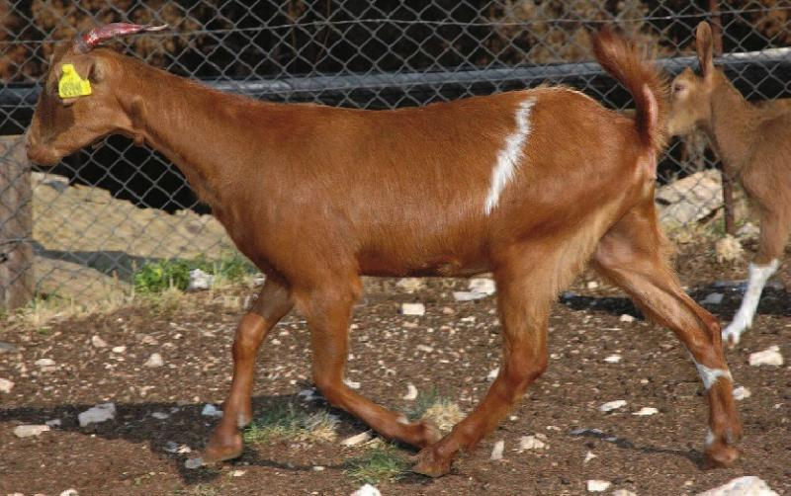  Ελέγξτε αν ΟΛΑ τα ζώα έχουν ενώτια | Βήμα 4  Κρατήστε το αρχείο τουλάχιστον για 5 χρόνια!
Βήμα 2  Κρατήστε αρχείο των ενωτίων με ΠΡΟΣΟΧΗ! | Βήμα 5  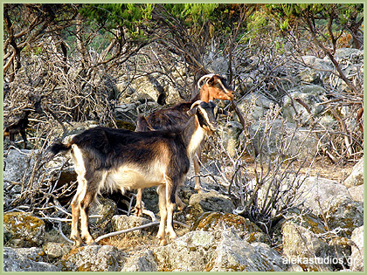  Ακολουθήστε πρόγραμμα ελέγχου και προγραμματισμού των συζεύξεων!
Βήμα 3  Ύποπτα συμπτώματα? Ενημερώστε τους κτηνιάτρους της περιοχής σας! | Βήμα 6  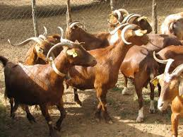  Διαλέξτε ανθεκτικά και βελτιωμένα αρσενικά και θηλυκά!!!

ΙΝΣΤΙΤΟΥΤΟ ΚΤΗΝΙΑΤΡΙΚΩΝ ΕΡΕΥΝΩΝ



